Artículos científicos
Los efectos en la educación en tiempos de pandemia resaltan la desigualdad en la UPIBI- IPN
The effects on education in times of pandemic highlight the inequality in the UPIBI-IPN
Ana Isabel García-Monroy
Instituto Politécnico Nacional, México
agarciamo@ipn.mx

Engelbert Eduardo Linares-Gonzáles
Instituto Politécnico Nacional, México
elinaresg@ipn.mx

Lucero Martínez-Allende
Instituto Politécnico Nacional, México
lumartinez@ipn.mx

Resumen
Actualmente el mundo se enfrenta a un virus que no solo afecta la salud, ya que nos demuestra que no estamos preparados para el cambio constante al que nos vemos obligados y esto resalta la desigualdad (El colegio de México 2018) “Nos referimos a las distribuciones inequitativas de resultados y acceso a oportunidades entre individuos o grupos. Estas diferencias son injustas porque afectan aspectos cruciales de la vida de personas que se encuentran en desventaja en virtud de su posición social”. como docentes tuvimos que acceder a una educación virtual, la cual es un desafió para aquellos estudiantes que no tienen los recursos para ingresar a las clases virtuales, ni las herramientas, para concluir favorablemente el semestre. El director del IPN, Mario Alberto Rodríguez, menciono que los medios más utilizados son dispositivos móviles con un 57%, Computadora con 37%, otros dispositivos 6% y el 20% de los alumnos tuvieron problemas para trabajar de forma virtual debido a que no cuentan con los recursos necesarios. A pesar de que estos jóvenes cuentan con un lugar en la institución y el derecho a la educación su nivel económico juega un papel importante en estos tiempos de pandemia.
Palabras Claves: desigualdad, pandemia, virtual, cambio.
Abstract
Currently the world is facing a virus that not only affects health, since it shows us that we are not prepared for the constant change to which we are forced and this highlights inequality (El Colegio de México 2018) "We refer to distributions inequitable results and access to opportunities between individuals or groups. These differences are unfair because they affect crucial aspects of the lives of people who are disadvantaged by virtue of their social position. ” As teachers, we had to access a virtual education, which is a challenge for those students who do not have the resources to enter virtual classes, nor the tools, to successfully conclude the semester. The director of the IPN, Mario Alberto Rodríguez, mentioned that the most used media are mobile devices with 57%, Computer with 37%, other devices 6% and 20% of the students had problems working virtually because they did not they have the necessary resources. Despite the fact that these young people have a place in the institution and the right to education, their economic level plays an important role in these times of pandemic.
Keywords: inequality, pandemic, virtual, change.
Fecha Recepción: Mayo 2020 Fecha Aceptación: Noviembre 2020

Introducción
El coronavirus covid-19 que apareció en Wuhan (china) vino a cambiar la forma la forma de impartir clases dando un giro de 180°, enfrentándonos a una brecha de acceso digital y percatándonos que no todos los alumnos tienen acceso a la tecnología necesaria, (plataformas, simuladores) para conectarse a las clases en línea, resaltando la desigualdad.
(Ortiz etc. 2016) Desde inicios de los años 2000, América Latina ha vivido un período de transformaciones profundas. La reducción de los altos niveles de pobreza fue quizás uno de los avances democráticos más notables. Sin embargo, América Latina continúa siendo la región más injusta y desigual del mundo, un mérito que comparte con el África Subsahariana. En algunos países de la región, la desigualdad ha aumentado y se ha hecho más compleja, al mismo tiempo que los niveles de pobreza disminuían y la democracia se hacía más estable.
México es uno de los países más desiguales de América Latina. Aunque en los últimos años se registraron algunas mejoras en la distribución del ingreso, relacionadas sobre todo con las remesas y la diversificación de actividades en el medio rural, la situación sigue siendo crítica. La desigualdad en México es un fenómeno complejo y multifactorial, que se relaciona y se retroalimenta con la discriminación ética, de género y de lugar de residencia. (Blanco 2014, Milanovic 2015, como cito colegio de México 2018). “La desigualdad perjudica el crecimiento económico si se traduce en barreras para que ciertos segmentos de la sociedad alcancen su potencial productivo”.
Los alumnos destacan que han encontrado ventajas en la flexibilidad de horarios, disponibilidad de contenidos, aprendizaje más autodidacta y autónomo; las principales dificultades a que se enfrentan son algunos problemas de comunicación, la carga de trabajo académico y la infraestructura con la que cuentan. El director del IPN, Mario Alberto Rodríguez, menciono que el 20% de los alumnos tuvieron problemas para trabajar de forma virtual informando que los medios de acceso más utilizados son dispositivos móviles con un 57%, computadoras con 37% y otros dispositivos 6%.
El director General del IPN, Mario Alberto Rodríguez Casas, reconoció que las desventajas pueden profundizarse en la distancia.
Aunque existe una pedagogía propia de la educación a distancia y de la educación en línea, la maestra Schmelkes comentó que es en gran parte desconocida por las y los profesores universitarios, por lo que tienden a reproducir por las vías tecnológicas las clases magistrales que suelen dar, “con el agravante de que, sin la relación cara a cara con los estudiantes, el protagonismo de estos últimos se ve mermado”.
Aunado a esto, algunas encuestas han mostrado que los alumnos y alumnas tienen serias dificultades para mantener la atención en las clases a distancia. Asimismo, aducen una sobrecarga de trabajos que dejan los profesores, como forma de compensar la falta de presencia física (Torres, 2020; García 2020), lo que les deja poco tiempo para realizar otras actividades económicas, familiares o incluso de esparcimiento (Silas Casillas y Vazquez Rodríguez, 2020).
Según Mendoza, L. (2020).El Sistema Educativo Mexicano debe visualizar en nuevo futuro tomando en consideración los retos que se han estado viviendo, los cuales al término de esta pandemia pasaran a ser los nuevos desafíos, tales como el abastecimiento de equipos multimedia en todas las escuelas del país; la adquisición de servicios como internet y telefonía; la capacitación de maestros y alumnos en el uso de plataformas educativas, y replantear lo qué hay que enseñar en la escuela, pues a pesar de que se habla que vivimos en la era digital, muchas personas no están del todo implicados en este mundo de la tecnología.
Metodología
El método propuesto para este trabajo consistió en un estudio tipo descriptivo, observacional no experimental, puesto que se busca recoger a través de las experiencias de los alumnos elementos que de acuerdo a la literatura, promueven la desigualdad entre los estudiantes.
El estudio se realizó en el periodo enero- junio 2019, contando con la participación de un grupo de estudiantes que cursaron la unidad de aprendizaje de instrumentación y control entre el tercer y cuarto semestre de las carreras de Ingeniería ambiental e Ingeniería biomédica de la Unidad Profesional Interdisciplinaria de Biotecnología,

Desarrollo
Ante la situación actual de contingencia, se plantea una pregunta originada en las voces de los estudiantes, está hace referencia a la incapacidad de asistir de manera presencial a las escuelas o universidades y si este distanciamiento conlleva a coartar la posibilidad de contar con formación integral así como la necesidad de socializar con sus pares, por otro lado la interacción y convivencia con los profesores es sustituible por una pantalla o un teléfono, y mejor aún, si es realmente evaluable el aprendizaje a distancia.
Derivado del planteamiento anterior, se procedió a implementar diversos instrumentos para la recogida de información, estos consistieron en aplicar diversas encuestas.
Se procedió a realizar una encuesta a 100 alumnos, dando como resultado la información mostrada en la figura 1.

Figura 1 Forma de trabajo
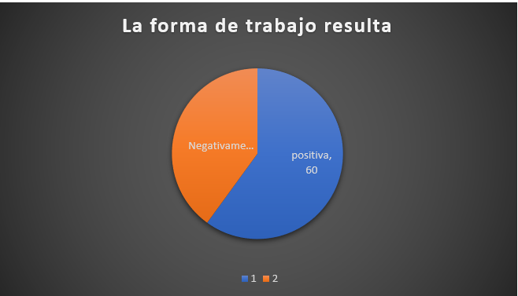
Fuente elaboración propia
Como se puede observar en la figura 1, se tiene que a pesar de las diversas dificultades por las que han atravesado los estudiantes para continuar con sus estudios, resulto que un 60% piensa que la forma de trabajo fue positiva, contrastando con un 40 % quienes consideran fue negativa por la falta de recursos para continuar con sus actividades, lo que trae como consecuencia una desigualdad de carácter tecnológico derivado de una falta de recursos económicos suficientes para solventar las necesidades tecnológicas ocasionando en algunos casos que los alumnos entren en estados de crisis emocional afectando su estado de salud.

Figura 2 Estado de salud
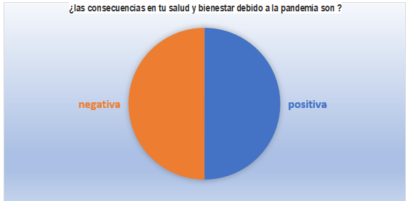
Fuente elaboración propia
En la figura 2, se observa que las afectaciones derivadas por la pandemia, sean estas por la enfermedad directamente o por estar en un continuo estado de confinamiento, conllevan afectaciones en la salud, esto se observa con un 50-50 porciento de acuerdo a los resultados arrojados por las encuestas aplicadas, pero dadas las circunstancias, el Instituto Politécnico Nacional (IPN) como parte de su compromiso con el desarrollo integral y cuidado de la salud emocional de estudiantes, docentes y trabajadores de apoyo y asistencia a la educación, puso en marcha la Línea de Apoyo Psicológico, la cual surge como apoyo ante el reconocimiento de que las personas enfrentan la experiencia de reconocerse vulnerables, derivado de esta pandemia, y que eso comienza a afectar su relación con el mundo, con los otros y con ellas mismas, manifestándose principalmente en los alumnos.

Figura 3 Medios de comunicación
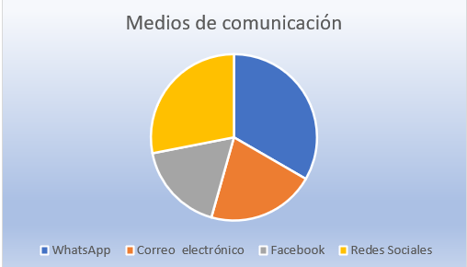
Fuente elaboración propia
Como se puede observar en la figura 3, uno de los medios de comunicación mayor mente utilizado por los alumnos ha sido la plataforma de comunicación de WhatsApp, seguido de las redes sociales, el correo electrónico y el Facebook, esto deja de manifiesto por un lado el contar con recursos económicos para la adquisición de los equipos electrónicos y por otro lado el uso y manejo de estas plataformas, de acuerdo a las encuestas realizadas, no todos los alumnos cuentan con los recursos suficientes que les permitan acceder a dicha tecnología, trayendo como consecuencia una serie de manifestaciones emocionales negativas derivadas de la frustración como lo son la ansiedad y estrés por la falta de los medios adecuados para salir adelante.

Resultados
De acuerdo a la información arrojada por las encuestas, se pone de manifiesto que la crisis sanitaria por la cual estamos atravesando ha afectado de manera significativa la estabilidad educativa, las instituciones de educación de nivel superior no están lo suficientemente preparadas para responder a una contingencia como la que se está atravesando, por otro lado el transitar de una modalidad presencial a una modalidad a distancia dista mucho de lo que se en teoría se esperaría fuera más inmediata y bien recibida por toda la comunidad educativa.
Como se ha evidenciado en los resultados de las encuestas aplicadas, manifestaciones emocionales como la ansiedad y la depresión resultado de la incertidumbre ante un nuevo entorno de aprendizaje, provoca tanto en estudiantes como en profesores estados emocionales negativos con consecuencias en algunos casos considerables, esto sin contar las significativas brechas digitales, lo cual ya representa una desventaja, un déficit en el aprendizaje que difícilmente podrá ser subsanado en el futuro.

Figura 4 Plataformas
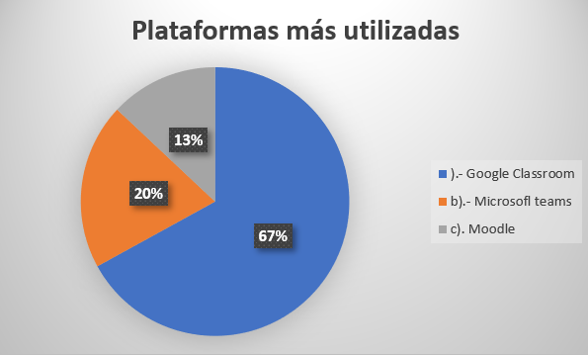
Fuente elaboración propia
Como se puede observar en la figura 4, una de las plataformas para la gestión de las clases ha sido la ofertada por la plataforma de Google, el Google Classroom, como se ha mencionado, un número significativo de instituciones educativas se vieron forzadas a trasladar sus lecciones a entornos virtuales o en línea. El IPN ante esta situación y en virtud de ofrecer plataformas de gestión para los profesores, oferto una serie de cursos de capacitación masiva para los docentes para que pudieran contar con herramientas necesarias para el desarrollo de sus clases, pero esto no soluciona una problemática común en las escuelas siendo esta la falta de una infraestructura de comunicación adecuada, pues ante esta situación el docente es responsable de adquirir y mantener en buenas condiciones el equipo necesario que le permita atender sus clases, solventando los gastos derivados del uso de este.
Según Aguilar, J., Alcántara. A. etc. (2020) Ante tal escenario, hoy la universidad está movilizada y en estado de alerta. Se trata de un hecho histórico que ha generado una vigorosa sinergia entre instituciones de todas las geografías y todas las identidades políticas. Baste acercarse a los portales electrónicos de cientos de universidades —públicas, privadas, locales, nacionales o internacionales— para constatar el concierto académico en torno a un mismo problema.

Figura 5 Desigualdad
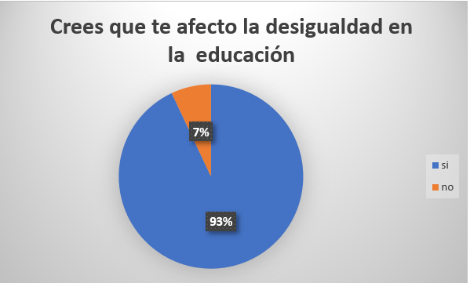
Fuente elaboración propia
Por otro lado, como se observa en la figura 5, los estudiantes que vivieron en primera fila los efectos de la pandemia principalmente en un contexto de salud, el 93% cree que la desigualdad afecta la educación. No olvidemos que estamos viviendo una transición la cual no se tenga registro alguno en la historia contemporánea de la educación, en el que los estudiantes rápidamente tienen que adaptarse al autoaprendizaje y en el que los docentes han tenido que volverse aprendices tanto para adoptar y adaptar con inimaginable prontitud pedagogías digitales a las cuales se habían resistido por años.
Desde que se declaro la pandemia por COVID-19 a finales del 2019, se han trabajado diversas alternativas para brindar la mejor educación a distancia con calidad y cobertura realizando acciones para disminuir la desventaja que conlleva la desigualdad. Según Berkhout (2021) Tanto el Fondo Monetario Internacional (FMI) como el Banco Mundial y la Organización para la Cooperación y el Desarrollo Económicos (OCDE) han manifestado su profunda preocupación porque la pandemia incremente la desigualdad en todo el mundo, lo cual tendría unos efectos enormemente perniciosos.

Discusión
Como se ha presentado a lo largo de este trabajo, los resultados muestran que el 93% de los alumnos afirma que la brecha en desigualdad económica y tecnológica en el IPN, es significativa esto por la falta de recursos económicos y la crisis que se está viviendo por falta de trabajo de acuerdo a la literatura revisada y con otras investigaciones donde resaltan la desigualdad según Lloyed (2020) hace falta encontrar formas de calificar a los alumnos que no discriminen contra aquellos que no cuentan con acceso a las TIC y que tomen en cuenta las otras desigualdades que se han agudizado con las crisis sanitaria y económica en el mundo. Tales esfuerzos son necesarios y urgentes, para que las brechas digitales existentes no se traduzcan en brechas educativas de largo alcance en México y en el mundo.

Conclusiones
Hoy en día, al hablar de educación se pueden considerar dos momentos importantes, una educación antes y después de la pandemia, ya nada será igual, los cambios fueron abruptos demostrando que se debe estar capacitando y preparado ante situaciones emergentes.
Una manifestación que rápidamente se está propagando en todos los extractos sociales es la desigualdad, resaltando más en estos tiempos ya que los estudiantes y docentes no cuentan con las herramientas adecuadas para el desarrollo de su labor, lo que ocasiona ansiedad, frustración y estrés. Desafortunadamente este panorama resalta más los problemas de desigualdad, a pesar de los esfuerzos de la Institución. Se espera que se acorte los niveles de desigualdad.
La percepción de los estudiantes es contundente el 93% afirma que la desigualdad afecta la educación se requiere de invertir más en educación y lograr lo más anhelado la igualdad. Para lograrlo se requiere de esfuerzo de todos los involucrados (Institución, Gobierno, instituciones gubernamentales, autoridades, docentes, estudiantes etc.).

Agradecimiento
A mis compañeros colaboradores en la realización y ejecución de este trabajo quienes directamente aportaron ideas en la elaboración del presente escrito, a los alumnos de las carreras de Ingeniería Ambiental y de Ingeniería Biomédica que apoyaron y permitieron realizar la investigación a quienes les envió un especial reconocimiento, a la UPIBI-IPN por las facilidades para realizar las encuestas.
Posiblemente aun falte por investigar las interacciones académicas más allá del impacto emocional y este como afecta en el desempeño de los alumnos pero con el seguimiento que se le ha dado, hemos notado que realmente puede existir un cambio dentro de nuestra institución ante la situación por la que se vive cuando se trabaja en equipo y se da muestra de cooperación y colaboración entre sus integrantes.

Referencias
Berkhout, E., Galasso, N., Lawson, M., Morales, P., Taneja, A. y Pimentel, D. El virus de la desigualdad Cómo recomponer un mundo devastado por el coronavirus a través de una economía equitativa, justa y sostenible. INFORME DE OXFAM – ENERO DE 2021
Beltrán, J y Venegas. M. (2020) Educar en época de confinamiento: La tarea de renovar un mundo común. Revista de Sociología de la Educación Volumen 13, n.º 2, especial COVID-19 2020 http://ojs.uv.es/rase
Bonavida y Gasparini, L. (2020). El Impacto Asimétrico de la Cuarentena. Estimaciones en base a una caracterización de ocupaciones. Documento de Trabajo del CEDLAS 261.
CEPAL- UNESCO. La educación en tiempos de la pandemia de COVID.19. https://repositorio.cepal.org/bitstream/handle/11362/45904/1/S2000510_es.pdf
Cortes, F. (2017). La Evolución de la desigualdad en México: Viejos y Nuevos Resultados. Revista Economía Mexicana. Anuario. UNAM. Núm. 2
Cortes, F., Ortiz, L. (2016) Desigualdad y clases sociales. Estudios sobre la estructura social 1a ed. – Ciudad Autónoma de Buenos Aires: CLACSO; Asunción: CEADUC-Centro de Estudios Antropológicos de la Universidad Católica Nuestra Señora de la Asunción; Asunción: ICSO-Instituto de Ciencias Sociales, 2016
El Colegio de México Desigualdades en México 2018 / El Colegio de México − 1a ed. − Ciudad de México, México: El Colegio de México, Red de Estudios sobre Desigualdades, 2018.
Iisue (2020), Educación y pandemia. Una visión académica, México, unam, , consultado el 25 de mayo, 2020.
Mendoza, L. (2020). la educación en México en tiempos de COVID-19. Educación futura.
https://www.iisue.unam.mx/medios/educacion-futura-mencion-del-articulo-de-marion-lloyd-en-el-libro-educacion-y-pandemia-894.pdf
Morales. K. (2020)La educación antes y durante la pandemia del Covid-19: tejiendo redes en médiode la desigualdad y la inclusión social en la República Dominicana. Rev. Caminhos da Educação: diálogos, culturas e diversidades, Teresina, v. 2, n. 2, p.69-84, mai./ago. 2020
Philip,G; Hans, W. (2020). El impacto del Coronavirus en la Educación Superior. Nexos
Santuario, A; Lever, L. (2014). Desigualdad Social y Educación Superior. Revista Universidades. Núm.59. Unión de Universidades de América Latina y el Caribe Diatrito Federal. Organismo Internacional.
Sued, G. (2 de abril de 2020). Coronavirus: desde que empezó la cuarentena creció un 40% la demanda en los comedores comunitarios. La Nación. En: https://www.lanacion.com.ar/politica/coronavirus-empezo-cuarentena-crecio-40- demanda-comedores-nid2350271
Tosso, M., Sáinz. M. y Mateos, C. (2020).Desigualdades Educativas Derivadas del Covid-19 desde una Perspectiva Feminista. Análisis de los Discursos de Profesionales de la Educación Madrileña. Revista Internacional de Educación para la Justicia Social, 2020, 9(3e), 157-180. https://doi.org/10.15366/riejs2020.9.3.009
UNESCO (2020). El Coronavirus COVID-19 y la Educación Superior: Impacto y Recomendaciones. Instituto Internacional para la Educación Superior en América Latina y el Caribe.
.

